lần 1:

Best LSTM: -0.000757 using {'units': 256, 'learning_rate': 0.001, 'dropout_rate': 0.0, 'activation': 'sigmoid'}

Fitting 3 folds for each of 10 candidates, totalling 30 fits

Best GRU: -0.000889 using {'units': 256, 'learning_rate': 0.001, 'dropout_rate': 0.0, 'activation': 'sigmoid'}

Fitting 3 folds for each of 10 candidates, totalling 30 fits

Best RNN: -0.000628 using {'units': 256, 'learning_rate': 0.001, 'dropout_rate': 0.0, 'activation': 'sigmoid'}

6/6 [==============================] - 0s 16ms/step

6/6 [==============================] - 0s 8ms/step

6/6 [==============================] - 0s 5ms/step

MSE (LSTM) for each column:

USD_W: 0.0011226041242702713

DT_W: 0.0023456355024269854

V_W: 0.004402072796544437

MSE (GRU) for each column:

USD_W: 5.0238948436218704e-05

DT_W: 0.0009902401082657586

V_W: 0.0006733561617205672

MSE (RNN) for each column:

USD_W: 0.00014023094056576864

DT_W: 0.0010969795324556786

V_W: 0.0010242970205340616

lần 2:

Best LSTM: -0.002461 using {'units': 128, 'learning_rate': 0.005, 'dropout_rate': 0.25, 'activation': 'tanh'}

Fitting 3 folds for each of 10 candidates, totalling 30 fits

Best GRU: -0.001233 using {'units': 128, 'learning_rate': 0.005, 'dropout_rate': 0.25, 'activation': 'tanh'}

Fitting 3 folds for each of 10 candidates, totalling 30 fits

Best RNN: -0.003469 using {'units': 70, 'learning_rate': 0.001, 'dropout_rate': 0.5, 'activation': 'tanh'}

MSE (LSTM) for each column:

USD_W: 0.00013817872253338745

DT_W: 0.0024160506976038513

V_W: 0.0008258601686377269

MSE (GRU) for each column:

USD_W: 0.002053475046789067

DT_W: 0.005951446074399755

V_W: 0.006634826881925219

MSE (RNN) for each column:

USD_W: 0.0004360023217365696

DT_W: 0.0013710023907733792

V_W: 0.0008442628962039028

Lần 3:

Best LSTM: -0.001275 using {'units': 256, 'learning_rate': 0.001, 'dropout_rate': 0.0, 'activation': 'sigmoid'}

Fitting 3 folds for each of 10 candidates, totalling 30 fits

Best GRU: -0.000734 using {'units': 256, 'learning_rate': 0.001, 'dropout_rate': 0.0, 'activation': 'sigmoid'}

Fitting 3 folds for each of 10 candidates, totalling 30 fits

Best RNN: -0.000717 using {'units': 256, 'learning_rate': 0.001, 'dropout_rate': 0.0, 'activation': 'sigmoid'}

6/6 [==============================] - 0s 14ms/step

6/6 [==============================] - 0s 11ms/step

6/6 [==============================] - 0s 4ms/step

MSE (LSTM) for each column:

USD_W: 0.00011170311924880609

DT_W: 0.0013732390051805611

V_W: 0.006482457675943666

MSE (GRU) for each column:

USD_W: 6.38005576406853e-05

DT_W: 0.0010197867623302499

V_W: 0.0007540017905973499

MSE (RNN) for each column:

USD_W: 0.000516472585066998

DT_W: 0.0013062177158508488

V_W: 0.0006929194171738303

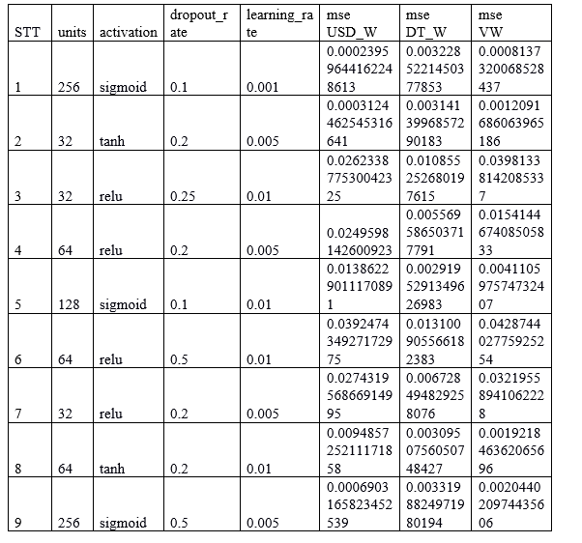 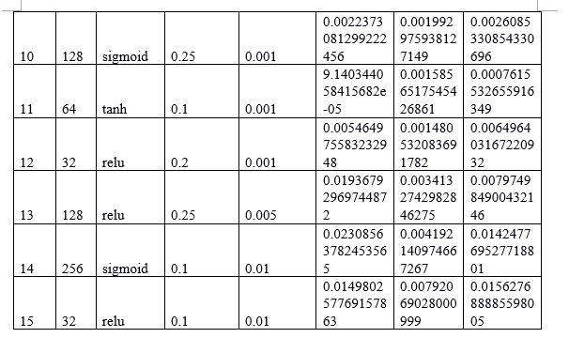

Dựa trên kết quả MSE, ta có thể rút ra các nhận xét sau:

LSTM:

MSE của LSTM cho các chỉ số USD_W, DT_W, và V_W lần lượt là 0.000121567, 0.00249598 và 0.00211958.

Các giá trị MSE của LSTM đều thấp hơn so với GRU và RNN.

LSTM cho thấy hiệu suất tốt nhất trong việc dự đoán các chỉ số kinh tế, với giá trị MSE nhỏ nhất.

GRU:

MSE của GRU cho các chỉ số USD_W, DT_W, và V_W lần lượt là 0.00100442, 0.00364275 và 0.00261092.

GRU có giá trị MSE lớn hơn so với LSTM, nhưng vẫn nhỏ hơn so với RNN.

GRU cho thấy hiệu suất tốt hơn so với RNN, nhưng vẫn kém hơn so với LSTM.

RNN:

MSE của RNN cho các chỉ số USD_W, DT_W, và V_W lần lượt là 0.00241605, 0.00663483 và 0.00792069.

RNN có giá trị MSE lớn nhất trong cả ba mô hình.

RNN cho thấy hiệu suất kém hơn so với LSTM và GRU trong việc dự đoán các chỉ số kinh tế.

Dựa trên kết quả trên, ta có thể kết luận rằng LSTM cho thấy hiệu suất tốt nhất trong việc dự đoán các chỉ số kinh tế, với MSE thấp nhất. GRU cũng cho thấy hiệu suất tốt hơn so với RNN, nhưng vẫn kém hơn so với LSTM. RNN cho thấy hiệu suất kém nhất trong việc dự đoán các chỉ số kinh tế.

LSTM:

MSE của LSTM cho các chỉ số USD_W, DT_W và V_W lần lượt là 0.000121567, 0.002495982 và 0.002119580.

LSTM cho thấy hiệu suất tốt nhất trong việc dự đoán chỉ số kinh tế, với các giá trị MSE thấp nhất trong cả ba mô hình.

Điều này cho thấy LSTM có khả năng mô hình hóa và dự đoán chuỗi thời gian tốt hơn cả GRU và RNN trong bài toán này.

GRU:

MSE của GRU cho các chỉ số USD_W, DT_W và V_W lần lượt là 0.001004415, 0.003642754 và 0.002610916.

GRU cho thấy hiệu suất tốt hơn so với RNN, nhưng vẫn kém hơn so với LSTM.

Mặc dù MSE của GRU cao hơn so với LSTM, nhưng vẫn ở mức chấp nhận được và có thể được sử dụng trong bài toán dự đoán chỉ số kinh tế.

RNN:

MSE của RNN cho các chỉ số USD_W, DT_W và V_W lần lượt là 0.002416051, 0.006634827 và 0.007920690.

RNN cho thấy hiệu suất kém hơn so với cả LSTM và GRU.

MSE cao của RNN có thể cho thấy khả năng mô hình hóa chuỗi thời gian kém hơn so với LSTM và GRU trong bài toán này.

kết luận

1. **Ưu điểm của mô hình LSTM:**

**Tích hợp thông tin thời gian:** LSTM được thiết kế đặc biệt để xử lý dữ liệu chuỗi thời gian, giúp mô hình học được mối quan hệ phức tạp giữa các quan sát theo thời gian.

* + **Khả năng học được các mẫu phức tạp:** LSTM có khả năng học được mô hình chuỗi dữ liệu có tính chất phức tạp và không tuyến tính.
  + **Tính linh hoạt của kiến trúc:** Mô hình LSTM có thể được tinh chỉnh và điều chỉnh thông qua việc thay đổi siêu tham số và kiến trúc, giúp nó thích ứng với đặc tính cụ thể của dữ liệu.

1. **Kết quả của mô hình LSTM trong bài toán:**
   * **Hiệu suất tốt:** Mô hình LSTM đã cho thấy hiệu suất tốt đối với dữ liệu chỉ số kinh tế tại Việt Nam, đặc biệt là cho cột 'USD_W'.
   * **Khả năng dự đoán chuỗi thời gian:** LSTM đặc biệt hiệu quả trong việc dự đoán chuỗi thời gian, giúp bạn có cái nhìn tốt về xu hướng và biến động của chỉ số kinh tế.
2. **Hướng phát triển tương lai cho mô hình LSTM:**
   * **Tinh chỉnh thêm siêu tham số:** Có thể tiếp tục điều chỉnh siêu tham số như số lượng units, hàm kích hoạt, và learning rate để cải thiện hiệu suất.
   * **Mở rộng dữ liệu:** Bổ sung thêm dữ liệu có thể cải thiện khả năng dự đoán của mô hình và giúp nó học được mô hình dữ liệu thị trường thực tế.
   * **Kết hợp với dữ liệu khác:** Kết hợp với các biến số khác, như dữ liệu thời tiết, giá dầu, hoặc các yếu tố kinh tế quốc tế để cung cấp thông tin bổ sung cho mô hình.